学号：031602523 姓名：刘宏岩 学院：数计学院 专业：计算机类

《数据库应用实践》实验二：数据库管理系统的维护与管理

* 实验目的：

掌握DBMS 提供的数据库用户和权限管理机制；理解存储过程概念，掌握存

储过程与触发器的使用；掌握数据库备份与恢复方法。

* 实验环境：
  + - 操作系统：Windows 10
    - 数据库管理系统：SQL sever 2017
* 实验内容：

1. 数据库安全性：
2. DBMS 登录帐号管理：

* 创建登陆账户（create login）

CREATE LOGIN DBA

WITH PASSWORD = '123456',

DEFAULT_DATABASE = Ex1;

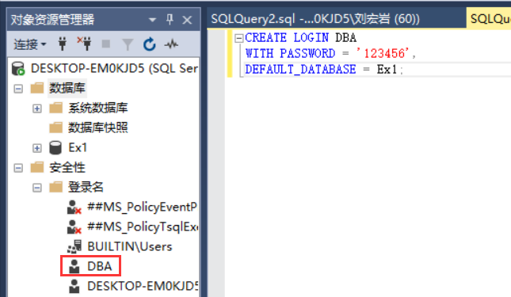

* 登陆帐户名为：“DBA”，登陆密码：123456，默认连接到的数据库：“Ex1”。 这时候，DBA 帐户就可以连接到 SQL Server 服务器上了。但是此时还不能 访问数据库中的对象。
* 要使 DBA 帐户能够在 Ex1数据库中访问自己需要的对象。需要在数据库 Ex1 中建立一个“数据库用户”，赋予这个“数据库用户” 某些访问权限，并且把登陆帐户“DBA” 和这个“数据库用户” 映射起来。 习惯上，“数据库用户” 的名字和 “登陆帐户”的名字相同，即：“DBA”。
* 修改登陆用户名：

ALTER LOGIN DBA

WITH NAME = TOM;

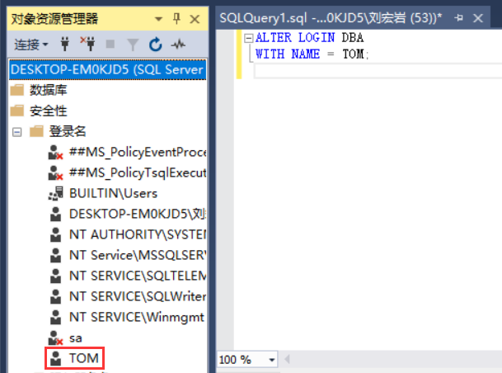

* 修改用户登陆密码：

ALTER LOGIN TOM

WITH PASSWORD = '654321';

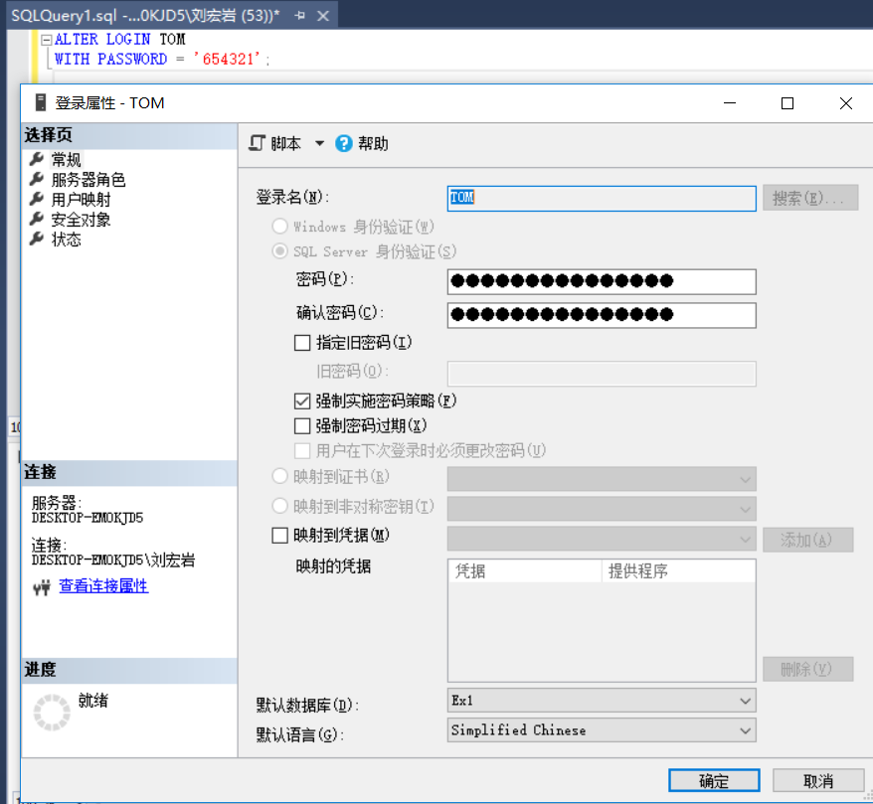

* 删除登陆用户：（这里就不做演示了）

DROP LOGIN TOM;

0000

1. 数据库用户管理：

* 创建数据库用户（create user）：

CREATE USER TOM

FOR LOGIN TOM

WITH DEFAULT_SCHEMA = dbo;

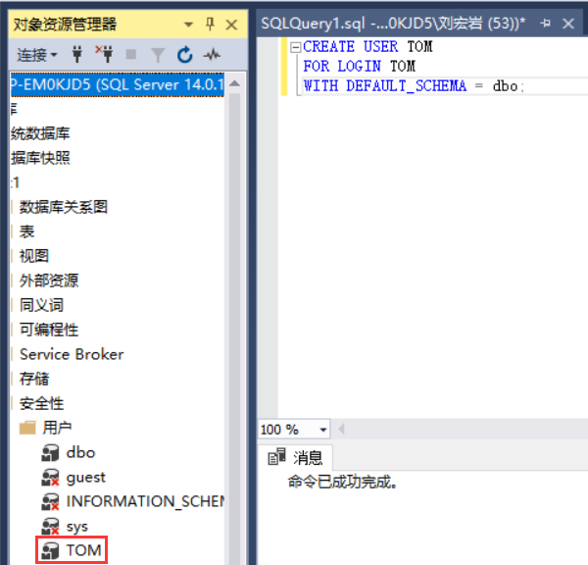

* 为登陆账户创建数据库用户TOM, 并指定数据库用户“TOM“的默认 schema 是“dbo”。这意味着：用户“TOM” 在执行“select * from t”，实际上执行的是 “select * from dbo.t”。
* 用户改名：

ALTER USER TOM

WITH NAME = TOMMI;

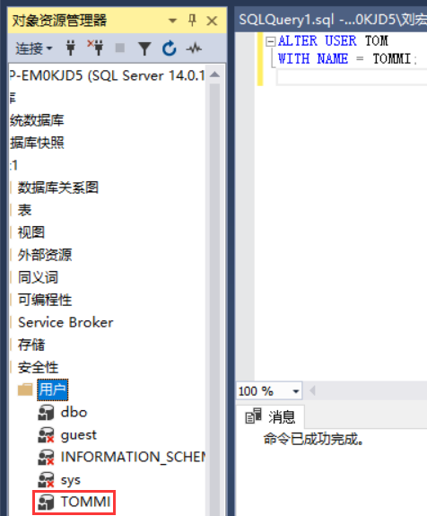

* 用户删除：（这里就不做演示了）

DROP USER TOMMI

1. 对数据库用户进行授予、收回权限：

* 角色授权，赋予数据库用户“db_owner”权限。
* 由于某些原因GRANT语句不能使用，要使用EXEC语句：

exec sp_addrolemember 'db_owner', 'TOMMI';

* 授予用户TOMMI对Users表Uno和Umame的查询权限：

GRANT SELECT(Uno,Uname)

ON Users

TO TOMMI;

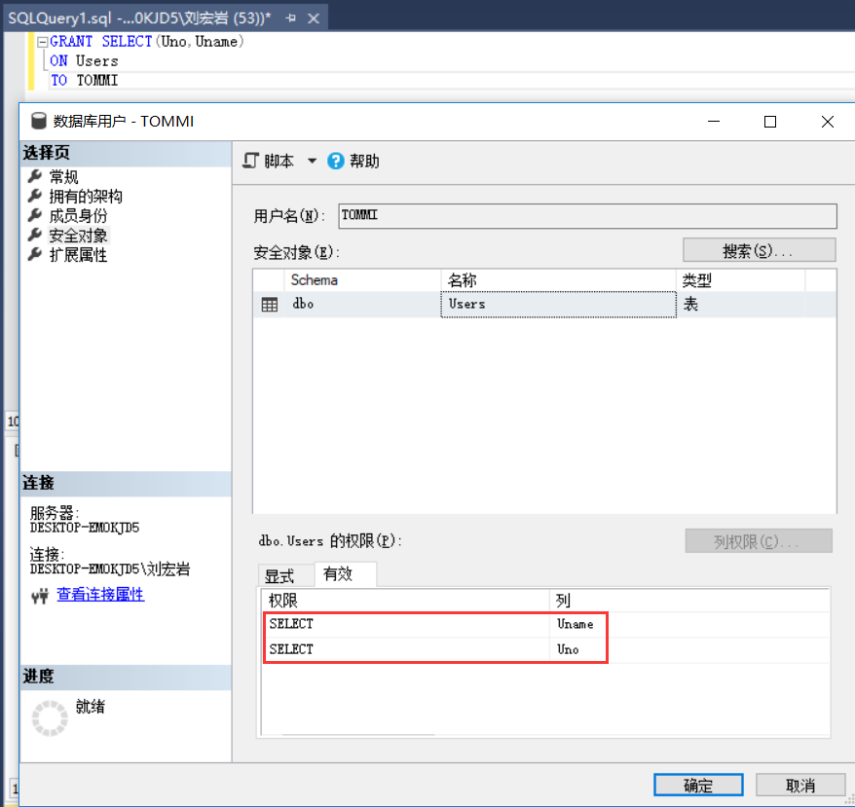

* 注意：这个SQL语句与书上不同。
* 授予用户TOMMI对US表的删除权限：

GRANT DELETE

ON US

TO TOMMI;

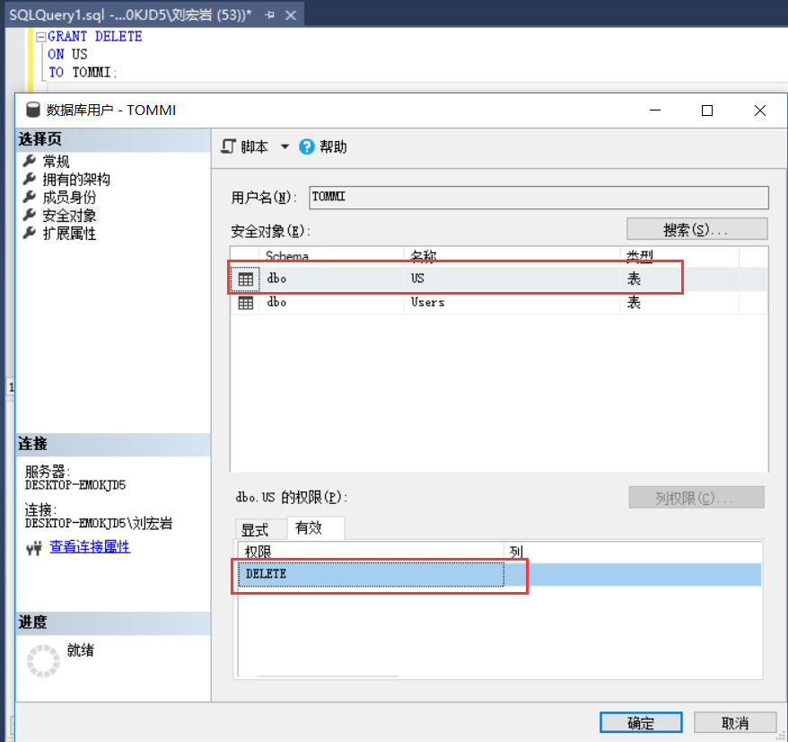

* 回收对Users表Uno列的查询权限：

REVOKE SELECT(Uno)

ON Users

TO TOMMI;

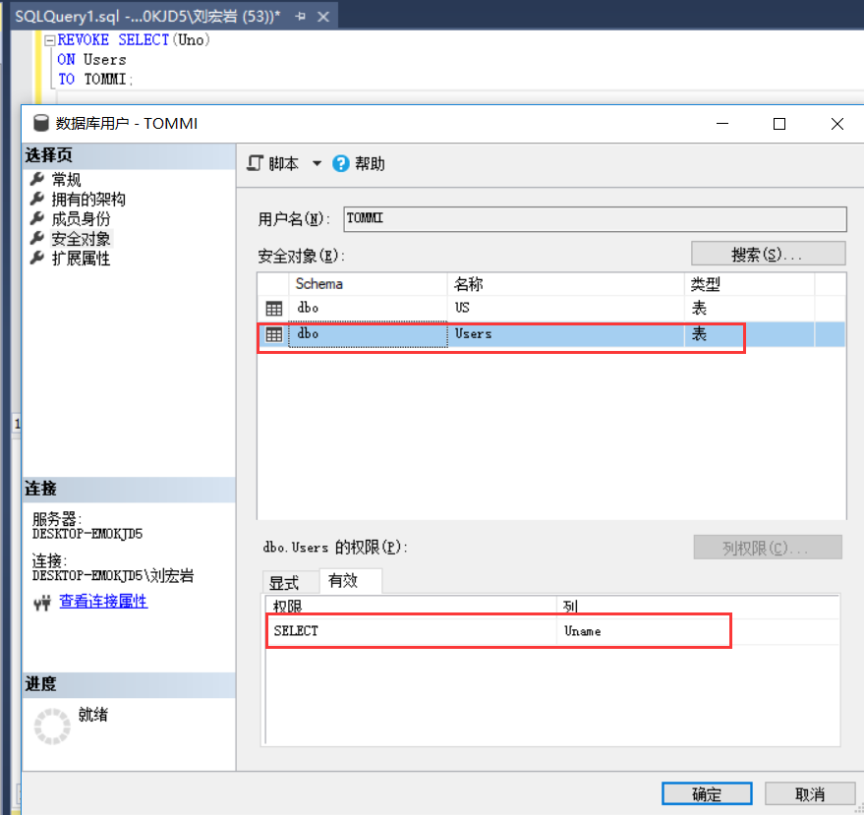

1. 触发器，存储过程的使用：
2. 存储过程的创建、执行与管理：

* 存储过程（Stored Procedure）是一组为了完成特定功能的SQL 语句集，经编译后存储在数据库中。用户通过指定存储过程的名字并给出参数（如果该存储过程带有参数）来执行它。
* 创建存储过程，查询指定用户的消费记录：

CREATE PROCEDURE Record_reviewer

@USER_NO CHAR(10)

AS

BEGIN

SELECT Uname,Gname,Sname,Date,Price

FROM Users,US,Goods,Shop

WHERE Users.Uno = US.Uno AND US.Gno = Goods.Gno AND US.Sno = Shop.Sno AND US.Uno = @USER_NO

END;

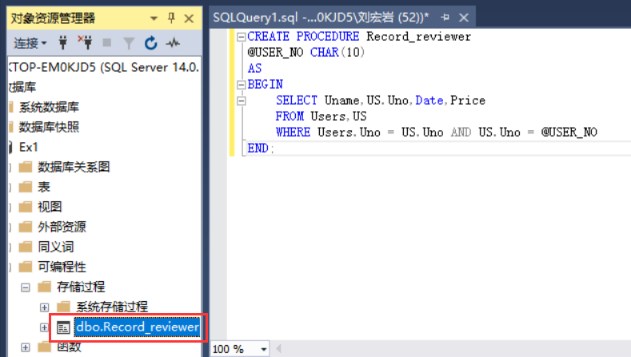

* 输入用户号即可得出购买记录：

EXECUTE dbo.Record_reviewer 'U005'

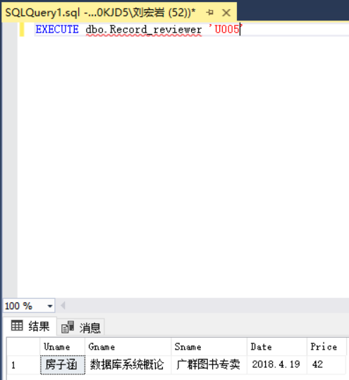

* 存储过剩的修改，增加返回消费总额功能：

ALTER PROCEDURE Record_reviewer

@USER_NO CHAR(10)

AS

BEGIN

SELECT Uname,Gname,Sname,Date,Price

FROM Users,US,Goods,Shop

WHERE Users.Uno = US.Uno AND US.Gno = Goods.Gno AND US.Sno = Shop.Sno AND US.Uno = @USER_NO

END

BEGIN

SELECT SUM(Price)

FROM Users,US,Goods,Shop

WHERE Users.Uno = US.Uno AND US.Gno = Goods.Gno AND US.Sno = Shop.Sno AND US.Uno = @USER_NO

END;

* 执行：

EXECUTE dbo.Record_reviewer 'U005'

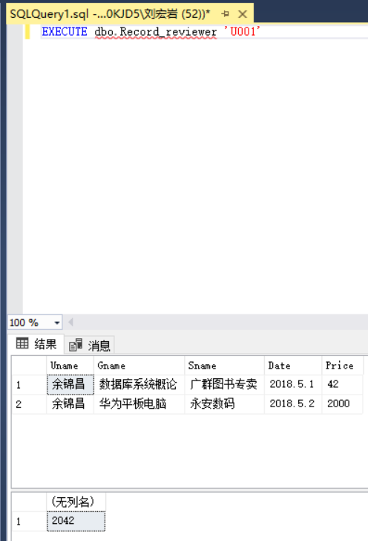

* 存储过程删除：

DROP PROCEDURE Record_reviewer;

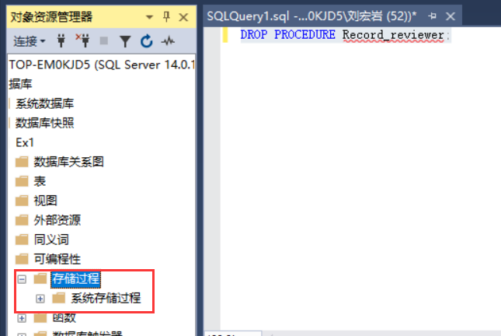

1. 触发器的创建与管理：

* 当我们向购买记录插入数据时，插入后打印出整表信息：

CREATE TRIGGER TEST

ON US

AFTER INSERT

AS

BEGIN

SELECT * FROM inserted

SELECT * FROM US

END;

* 注意：SQL sever的触发器语法和书上不同。

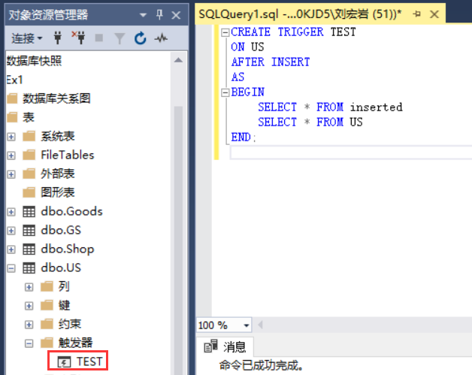

* 插入数据测试：

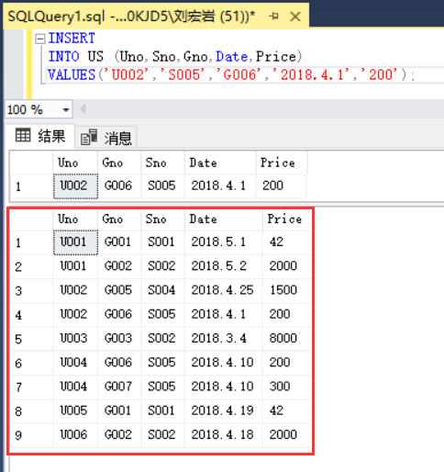

* 我们知道，当我们插入数据时，如果货物与商店不匹配是不行的，我们要拒绝这种非法插入，于是修改触发器为：

ALTER TRIGGER TEST

ON US

AFTER INSERT

AS

/*定义变量，用于临时存储插入的会员号、电脑编号和卡的编号*/

DECLARE @SNO CHAR(10)

DECLARE @GNO CHAR(4)

SELECT @SNO = Sno,@GNO = Gno FROM inserted

BEGIN

IF(@SNO NOT IN (SELECT Sno FROM GS WHERE Gno = @GNO))

RAISERROR('商品与商店不匹配，操作被禁止',1,1)

DELETE FROM US WHERE Sno = @SNO AND Gno = @GNO

END;

* SQL sever中插入的临时变量存储在表inserted中，我们通过要定义变量来使用它们。
* 我们尝试插入一个违法数据：

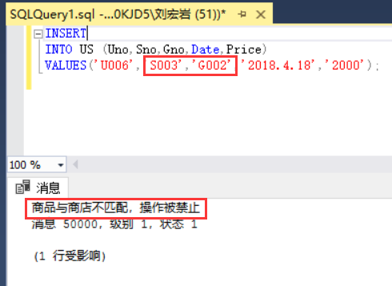

* 由于3号商店不出售2号商品，所以被拒绝擦插入。
* 删除触发器，（这里不做演示，因为这是一个有意义的触发器）：

DROP TRIGGER TEST

1. 数据库的备份与恢复：
2. 对所创建的数据库进行完整、差异、日志备份：

* 对所创建的数据库进行完整、差异、日志备份在备份之前，先需要建立一个磁盘备份设备。

EXEC sp_addumpdevice 'disk','Ex1_backup','D:\SQL_backup\Ex1_backup.bak';

* 把数据库完整备份到这个备份设备中：

BACKUP DATABASE Ex1 TO Ex1_backup

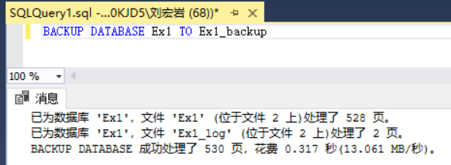

* 查看备份信息：

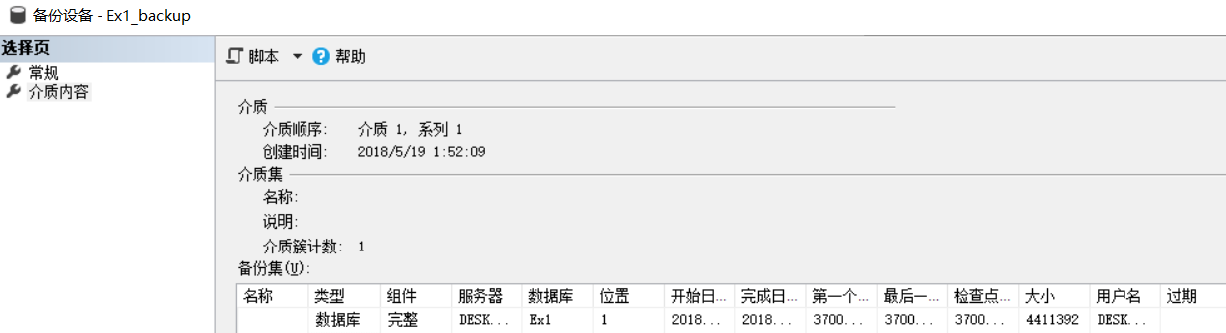

* 数据库差异备份到这个备份设备中：

BACKUP DATABASE Ex1 TO Ex1_backup

WITH DIFFERENTIAL

* 查看备份信息：



* 数据库日志备份到这个备份设备中：

BACKUP LOG Ex1 TO Ex1_backup

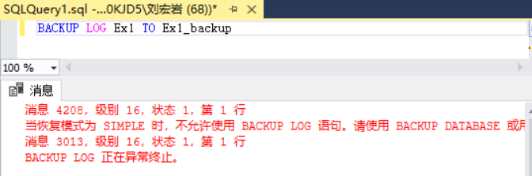

* 这时会报错，由于数据库为简单恢复模式无法进行，需要先修改数据库为完整恢复模式。

ALTER DATABASE Ex1 SET RECOVERY FULL

* 然后再执行，这时还会报错：

无法执行 BACKUP LOG，

因为当前没有数据库备份。

BACKUP LOG 正在异常终止。

* 这是因为：

使用简单恢复模式，系统发生检查点之后，数据库中的事务历史记录会被清除，也就是备份记录链会被切断，因此没办法支持任何事务历史记录档备份，只能使用完整或差异备份来备份数据库。要解决这个问题，只要在从简易恢复模式切换至完整或大容量日志恢复模式之后，立刻进行完整或差异备份，记录链结就会再次被启动，您就可以继续进行事务历史记录备份的作业。

* 执行一次完整备份后再执行日志备份：

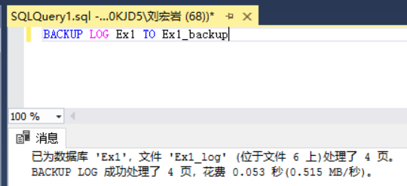

* 查看备份信息：



1. 数据库恢复：

* 我们可以在进行完整恢复和日志恢复之前，可以先插入故障数据：

INSERT

INTO Users(Uno,Uname,Ukey,Usex,Ustar)

VALUES('U007','林银彬','lyb1','男',5);

* 进行完整恢复和日志恢复处理。
* 在恢复其他数据库下因为不能还原当前正在使用的数据库，我们使用master：

USE master

RESTORE DATABASE Ex1

FROM Ex1_backup

WITH REPLACE,NORECOVERY;

RESTORE LOG Ex1

FROM Ex1_backup;

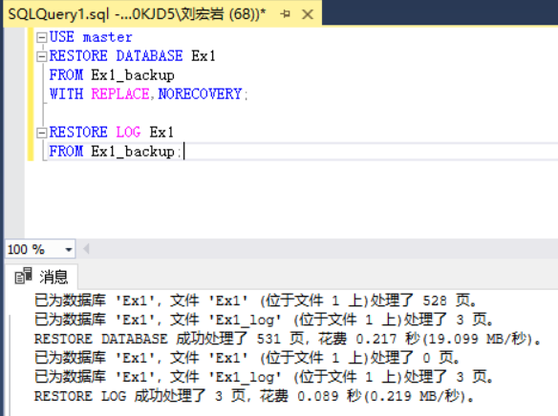

* 这时我们查看Users表，发现刚才插入的异常数据已经不见了：

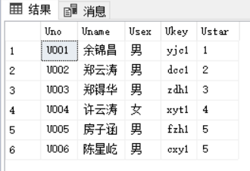

* 差异恢复。
* 使用差异恢复之前，我们可以先删除GS表的全部数据。

DELETE

FROM GS

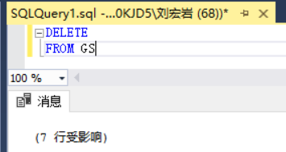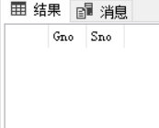

* 进行差异备份回复：
* 在恢复其他数据库下因为不能还原当前正在使用的数据库，需使用master：

USE master

RESTORE DATABASE Ex1

FROM Ex1_backup

WITH REPLACE,NORECOVERY;

RESTORE DATABASE Ex1

FROM Ex1_backup

WITH RECOVERY;

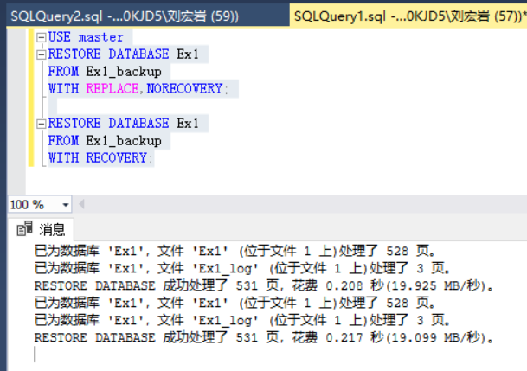

* 查看被恢复的GS表：

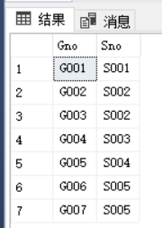

* 删除元组恢复完毕。
* 实验心得体会：

通过这次实验，我学会了数据库用户和权限管理机制；理解存储过程概念，掌握存储过程与触发器的使用；掌握数据库备份与恢复方法。

由于书上使用的DBMS和SQL sever有些许的不同，导致很多SQL语句在SQL sever上无法使用，通过查阅博客，我解决了这些问题。问题出现时的苦恼，等价于解决问题时的喜悦。在这个过程中，自己学到了很多课外知识，自己的能力也在不断提高。

这次实验提高了我解决问题的能力，也让我知道：一个合格的数据库工作者不仅需要扎实的理论基础，更需要熟悉适应各种DBMS和它们的不同版本。